Фото | Наименование | Количество | Цена | Сумма
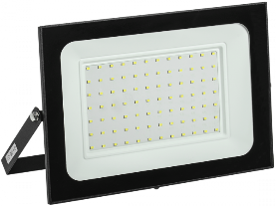 | Прожектор (LED) 100Вт 9000лм 6500К IP65 сер. IEK | 1 | 1190 | 1190
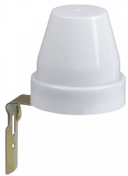 | Фотореле ФР 601 серый, макс. нагрузка 2200 ВА IP44 IEK | 1 | 302 | 302
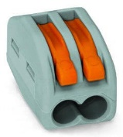 | Клемма без пасты (только для медных проводов) 2х0,08...4мм.кв. WAGO | 1 | 24 | 24
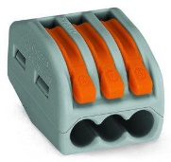 | Клемма без пасты (только для медных проводов) 3х0,08...4мм.кв. WAGO | 1 | 30 | 30
 | Кронштейн крепления прожектора | 1 | 500 | 500
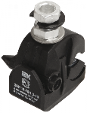 | Зажим ответвительный изолированный ЗОИ 16-70/1,5-10 (P6, P616, EP95-13, SLIW11.1) ИЭК | 2 | 124 | 248
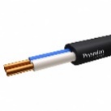 | Кабель медный силовой 2х1,5 ВВГнг(А)-LS 2х1,5 ок(N)-0,66 РЭК- PRYSMIAN | 2 | 35 | 70
 | Монтаж и подключение | 1 | 700 | 700
Итого: |  |  |  | 3064 руб.
Расчет стоимости установки прожектора с подключением к общей линии.

